МГТУ им. Н.Э. Баумана

Факультет «Информатика и системы управления»

Кафедра «Автоматизированные системы обработки информации и управления»

ДИСЦИПЛИНА:

«Разработка интернет-приложений»

Отчет по лабораторной работе №1

«Расчет блоков питания»

Выполнил: Проверил:

Студент группы ИУ5Ц-71Б Преподаватель каф. ИУ5

Тураев Г.В. Гапанюк Ю. Е.

Дата: 03.10.2019 Дата: 25.10.2019

Подпись: _____________ Подпись: _____________

**Задание лабораторной работы:**

В этой лабораторной работе необходимо составить MindMap и концептуальную карту:

1. MindMap используется для описания организационных структур или простых вариантов сущностей предметной области. Для выполнения этой части задания можно использовать пакет XMind или сервис MindMup.
2. Концептуальные карты используются для описания сложных вариантов сущностей предметной области с учетом связей между ними. Для выполнения этой части задания можно использовать пакет CmapTools.

**Описание предметной области:**

**Название предметной области: «**Аэропорт». Для создания и разработки базы данных были созданы следующие сущности: аэропорт, самолет, персонал, пассажир, рейс, билет. Когда зачисляют новых студентов или отчисляют их, информация о них соответственно заносится в базу данных или удаляется. При включении в состав университета нового факультета или удалении информация о нем (факультете) соответственно добавляется или удаляется. Точно такие же операции происходят и с рейсами, персоналом, пассажирами, билетами и самолетами.

**MindMap**

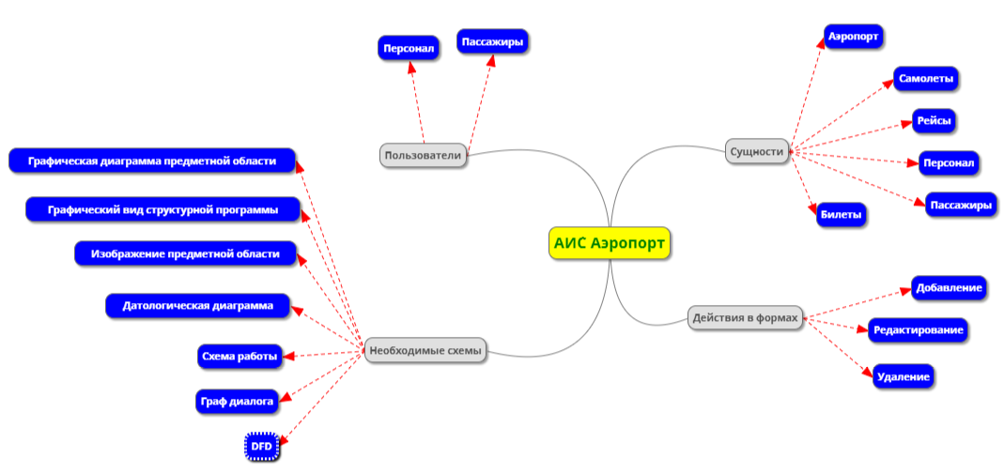

**Концептуальная карта**

